概 述

2007年11月，全国平均气温为3.1℃，较常年同期(2.1℃)偏高1.0℃。全国平均降水量为10.1毫米，较常年同期(18.2毫米)偏少8.1毫米，为1989年以来历史同期最少值。山东11月区域平均降水量为1951年以来历史同期最少值，贵州、陕西为次少值。11月份我国主要天气气候事件有：江南、华南等地干旱持续发展；东北南部、华北中南部、黄淮、江汉、四川盆地等地出现大雾天气；东北地区出现入冬以来第一场明显降雪天气；云南德钦普降暴雪，遭受严重雪灾。
一、 基本气候概况与特点

1. 全国大部地区降水量较常年同期明显偏少
11月，全国平均降水量为10.1毫米，较常年同期(18.2毫米)偏少8.1毫米，为1989年以来历史同期最少值。月降水量，云南西北部和南部、四川西南部及湖北西南部的部分地区在50毫米以上；东北地区东南部、西南中东部的大部分地区、江淮、江汉、江南北部和东部、华南大部及新疆北部部分地区在10～50毫米之间；全国其余大部地区一般不足10毫米，其中西北东北部和西部、华北中部、黄淮东北部及内蒙古中西部等地基本无降水（图1）。
与常年同期相比，四川西南部、云南西北部、西藏东部和中部、青海西南部、甘肃西部及内蒙古东南部等地降水量偏多3成至2倍，云南、四川、西藏的部分地区偏多2倍以上；全国其余大部地区降水偏少，其中江南、华南大部、西南东部的部分地区、华北、黄淮、西北东部、东北北部及内蒙古中西部等地偏少5～8成，江西、湖南两省中南部、贵州东部、河北中南部、山西、陕西大部、山东大部、内蒙古中南部、黑龙江中部和东北部等地偏少8成以上（图2）。11月，山东区域平均降水量为1951年以来历史同期最小值，贵州、陕西为次小值；11月中旬，广东、广西区域平均降水量均为历史同期最少，西藏为次大值；11月下旬，重庆、湖北区域平均降水量为历史同期最小值，江西、山东为次小值（表1）。
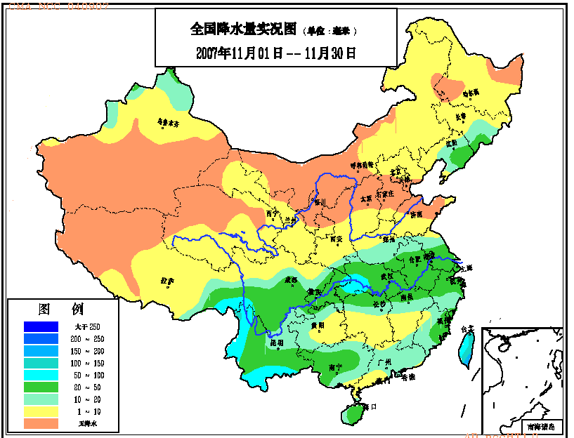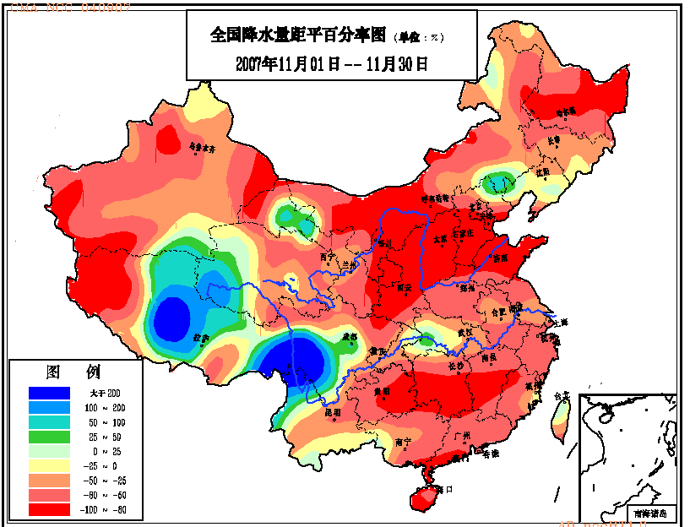
图1 2007年11月全国降水量分布图（毫米） 图2 2007年11月全国降水量距平百分率分布（%）

2. 全国大部地区气温接近常年同期或偏高
11月，全国平均气温为3.1℃，较常年同期(2.1℃)偏高1.0℃。月平均气温，除广西西南部等地较常年同期偏低1～2℃外，全国大部地区气温接近常年或偏高，其中西北大部、华北西部及内蒙古中西部和东北部、黑龙江中西部等地偏高1～2℃，新疆北部等地偏高2～4℃（图3）。11月上旬，黑龙江区域平均气温为1951年以来历史同期次高值（表1）。

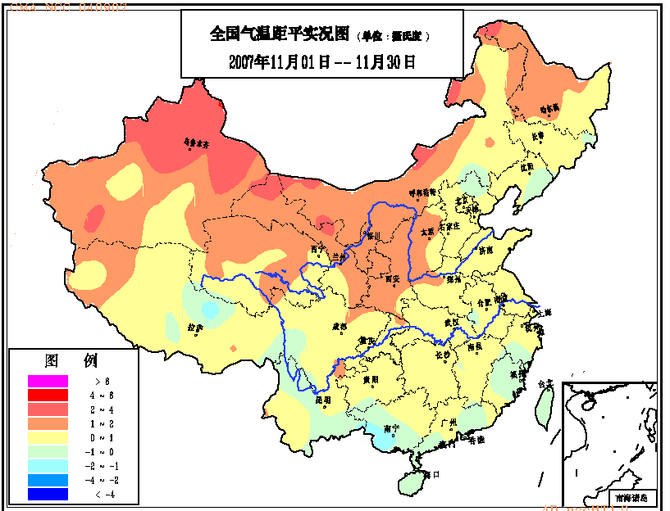
图3 2007年11月全国平均气温距平分布（℃）

表1 2007年11月全国各省（市、区）旬、月降水量和平均气温极值表
降水量 | 最大值 | 次大值 | 最小值 | 次小值
11月上旬 |  |  |  | 新疆
11月中旬 |  | 西藏 | 广东、广西
11月下旬 |  |  | 重庆、湖北 | 江西、山东
11月 |  |  | 山东 | 贵州、陕西
平均气温 | 最高值 | 次高值 | 最低值 | 次低值
11月上旬 |  | 黑龙江
11月中旬
11月下旬
11月
注：全国平均气温及降水量采用省（市、区）面积加权平均方法计算。

3. 全国大部地区日照时数接近常年同期或偏多
11月，四川东部、贵州北部及重庆大部日照时数一般只有50～100小时，局部地区不足50小时；西北大部及内蒙古中部和西部、黑龙江西部、吉林西部、西藏大部、广西东南部等地大于200小时；全国其余地区在100～200小时之间。与常年同期相比，全国大部地区日照时数接近常年或偏多，其中江西西部、湖南中南部及广西中北部等地偏多50小时以上（图4）。

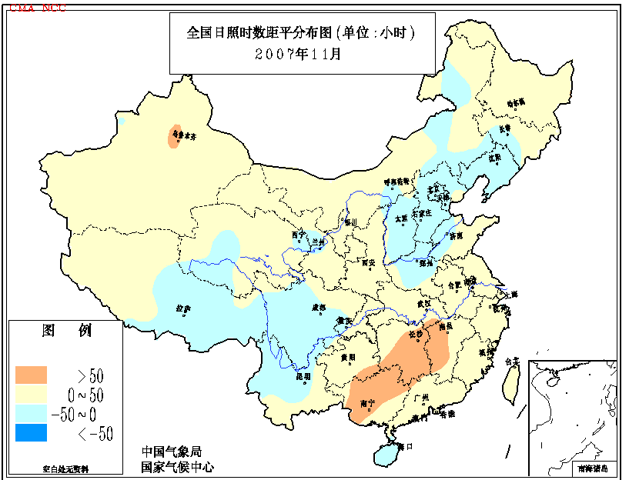
图4 2007年11月全国日照时数距平分布（小时）

二、 主要气候事件及影响

1．江南、华南等地干旱持续发展
9月下旬至11月下旬，江南大部、华南大部及贵州等地降水量不足100毫米，其中湖南大部、江西大部、福建西部、广西北部、贵州东南部等地不足50毫米。与常年同期相比，上述大部地区降水量偏少5～8成，其中湖南中南部、江西中南部、广西北部、福建西部、贵州东南部等地偏少8成以上。湖南、江西、贵州、广东、广西、福建6省（区）区域平均降水量仅有65.7毫米，比常年同期偏少61%，仅次于1992年（47.9毫米），为1951年以来次少值（图5）。长时间少雨致使湖南中南部、江西中南部、广西北部、广东北部和西部、贵州东南部、福建西部等地发生严重干旱（图6），其中湖南、江西等地的干旱为近50年来同期所罕见。截至11月19日，全国累计有121万公顷作物受旱，320万人、257万头大牲畜因旱发生饮水困难。
江西：因干旱少雨，11月21日鄱阳湖水体面积仅为1724平方公里，水域面积比历史同期偏小，11月22日鄱阳湖都昌水文站的水位为8.94米，是该站有水文记录以来（近50年来）同期最低水位；油菜等作物的播种出苗、适时移栽以及脐橙的生长受到严重影响。
湖南：湘、资、沅、澧四水及洞庭湖区水位持续降低，11月9日08时湘江长沙站水位（25.18米）较历史最低水位低0.06米，湘江河段有600多艘船只搁浅。湘江流域各大型水库蓄水量也明显少于常年同期。截至11月30日全省31个县（市、区）受旱，8.3万多人出现饮水困难。
江湖水位的持续下降和水库蓄水不足对湘赣两省城市供水、河流水质、水力发电、航运交通等方面造成严重威胁。同时南方降水偏少也导致森林火险气象等级持续偏高，江西、广西等地森林火灾频发。11月27日，江西出现9起森林火灾，因灾死亡4人；24-30日广西桂林、南宁、玉林等市发生数十起城市和山林火灾。

图5 9月21日-11月30日湖南、江西、贵州、广东、广西、福建6省（区）区域平均降水量历年变化（毫米）

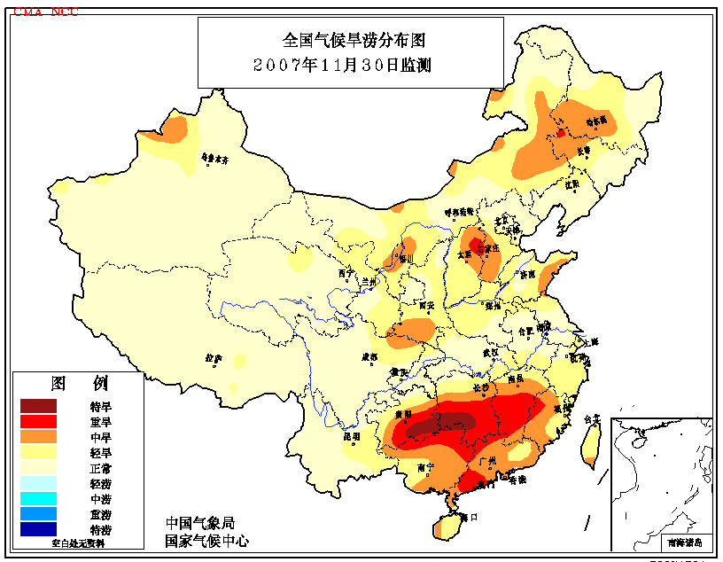

图6 2007年11月30日全国旱涝监测图

2. 东北南部、华北中南部、黄淮、江汉、四川盆地等地出现大雾天气
11月份，我国中东部地区大雾天气较多，其中华北东南部、黄淮中部、江淮大部、江南东北部及湖北西部、湖南西北部、四川东部、重庆、陕西南部、云南东部和西南部、福建等地月雾日一般有3～5天，其中四川东北部及重庆、湖南、云南、福建等地的部分地区达5～10天（图7）。大雾对当地的公路、铁路交通和航空运输产生不利影响。
11月8日，江苏省宁通高速公路出现大雾，发生15起交通事故， 3人死亡，10人受伤。
11月9日，大雾封锁重庆机场，仅1小时就造成30个进出港航班延误，4个航班被迫取消，4000名旅客滞留机场；成渝高速、渝宜高速等8条高速路先后实施交通管制；水运朝天门三渡轮航线禁航4小时。
11月10日，京珠高速公路湖南株洲朱亭大桥附近出现大雾， 30多辆车连环追尾，4人死亡。
11月21日，湖北省武汉市出现大雾天气，部分地区能见度不到100米，汉宜、荆东高速公路一度全线关闭。
11月23日凌晨,大雾笼罩山东济南，京福高速山东段、济青高速、济聊高速、济南绕城高速等全部封闭，济南机场所有航班延迟。
11月24-25日，东北地区南部、华北中南部、黄淮、江汉、四川盆地东部出现大范围大雾天气。据估算，雾区面积约33.5万平方公里。

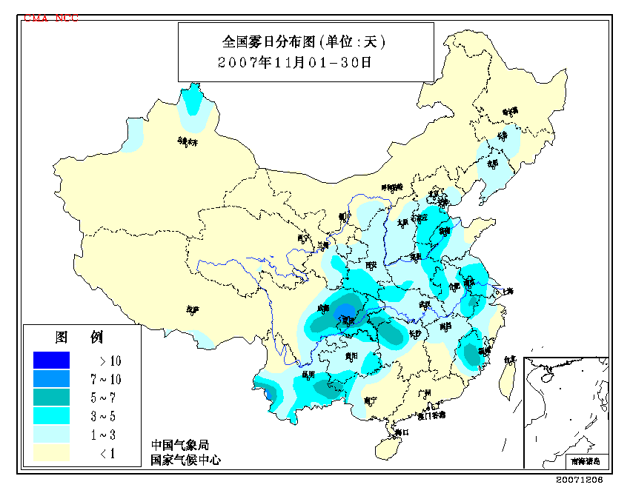
图7 2007年11月全国雾日分布图（天）

3．东北地区出现入冬以来第一场明显降雪天气
11月19日08时至20日08时，东北地区出现入冬以来第一场明显降雪天气，吉林大部、辽宁中东部地区普降中到大雪，其中吉林省长春市、吉林市等9个市（县）降了大雪，局部地区出现暴雪；吉林舒兰市、辽宁凤城市、丹东市日降雪量分别达15.5毫米、10.0毫米、12.0毫米；长春市、舒兰市等地积雪深度达10～17厘米。内蒙古东部、东北地区西部和南部气温普遍下降4～8℃，局部地区降温幅度在10℃以上，吉林、辽宁最低气温达到零下16℃。
这场降雪天气增加了地表积雪覆盖，对土壤增墒保墒、净化空气十分有利，但降雪致使道路出现了结冰和积雪现象，部分地区交通受阻。其中，辽宁有5条高速公路全线封闭，沈阳发往各地的公路长途客运班次延迟或停发。此外，内蒙古牧区牲畜越冬也受到较大影响。

4．云南德钦普降暴雪，遭受严重雪灾
11月14日18时至16日10时，云南德钦县普降暴雪，14-16日累积降水量73.2毫米，日最大降水量达47.8毫米，最大积雪深度50厘米。暴雪导致德钦县局部地区电力、通讯和电视信号中断，国道214线德钦境内白马雪山段交通中断，德维公路（德钦至维西）多处发生塌方，当地群众生产生活受到严重影响（图8）。据统计，雪灾造成当地3万人受灾；倒塌房屋180间，损坏房屋612间；因灾直接经济损失579.6万元。

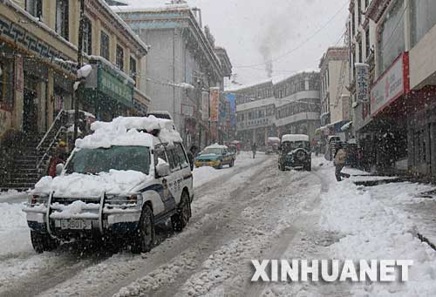
- 图8 2007年11月14-16日云南德钦降暴雪（新华网）

三、 气候专题影响评价

- 气候对农业影响
西北东部、华北南部、黄淮东部由于受秋季连阴雨影响，冬小麦播种期推迟,发育期较常年偏晚。月内北方冬麦区大部墒情适宜，利于冬小麦增加有效分蘖，但由于冬麦区大部基本无降水，部分麦田墒情有所下降，对冬前形成壮苗不利。
江淮、江汉月内光温水较为适宜，利于冬小麦播种、出苗和油菜生长、移栽；但大部地区降水持续偏少，江淮北部旱情有所发展，不利于冬作物生长。
江南、华南中东部月内多晴好天气，利于晚稻充分灌浆、成熟收晒和柑桔采收；但江南、华南大部降水持续偏少，湖南中南部、江西中南部、广西北部、广东北部和西部、福建西部等地旱情持续发展，油菜等冬作物生长受到不同程度的影响。
四川南部和云南部分地区上旬多阴雨天气，不利于作物生长。中、下旬西南大部墒情较好，光热条件基本适宜，利于冬小麦和油菜生长。但贵州东南部降水持续偏少，部分地区旱情持续，油菜移栽、成活受到影响。
2. 气候对植被影响
极轨气象卫星监测显示：11月份，黑龙江中部、安徽北部、福建东南部、广东东部、广西西南部、重庆中北部及西藏东部等地植被长势较去年同期偏好；华北南部、黄淮大部、西北地区东南部、西南地区中东部、江南西南部以及海南东部等地植被长势较去年同期偏差；全国其余地区植被长势接近去年同期（图9）。

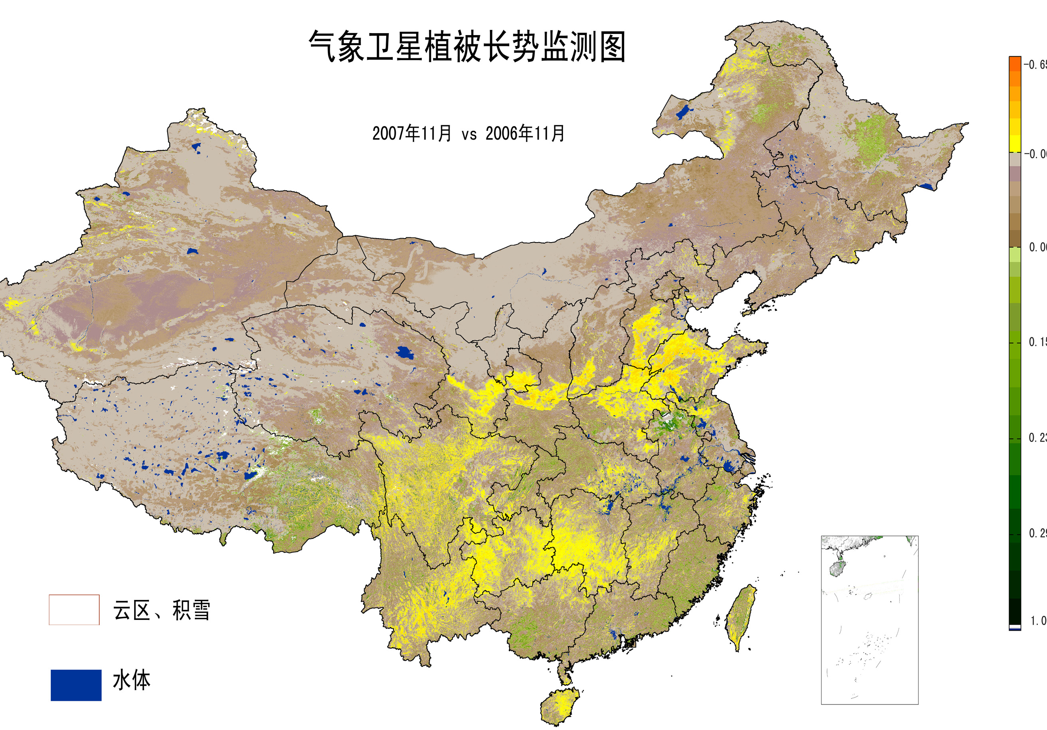
图9 2007年11月与2006年11月气象卫星植被长势监测对比

3. 气候对水资源影响
9月下旬以来，我国南方大部地区降水明显偏少。持续少雨使江西省大江大湖迅速进入枯水季节，11月21日鄱阳湖水体面积仅为1724平方公里，水域面积比历史同期偏小，22日都昌水文站的水位仅为8.94米，是该站有水文记录以来（近50年来）同期最低水位。11月8日08时，赣江南昌水文站出现有水文记录以来的历史最低水位，此后枯水现象继续发展，低水位记录不断被刷新，11月26日，南昌水文站再创13.78米，是有水文记录以来历史最低水位。
广东省入秋以来降雨量持续偏少，北江流域的来水量比往年明显偏少，9座大型水库蓄水总量仅为13.42亿立方米，比常年减少了1.08亿立方米；西江流域梧州水文站平均流量比常年同期减少了近5成；韩江流域潮安站平均流量也比常年同期偏少16%。受此影响，珠江流域持续偏枯，11月22日北江清远河段最低水位降至3.86米，比去年低了0.44米，创百年水位的新低。11月20-24日，平岗泵站几乎无法取水，澳门、珠海等地供水只能依靠库存淡水维持，供水形势十分严峻。此外，截止11月中旬，广西全区水库有效蓄水量32.59亿立方米，仅占有效库容的32.83%，比常年同期少13.54亿立方米。
4. 气候对人体健康影响
11月，江淮大部、江汉中部、黄淮东部和西部及山西南部、陕西中部和南部、甘肃中部和东北部、宁夏、青海北部、新疆西部、西藏西部和南部、黑龙江西南部等地人体舒适日数较常年同期偏多3～7天，局部地区偏多7天以上；东北地区东部及河北北部、内蒙古东南部、青海东南部等地人体舒适日数较常年同期偏少1～3天（图10）。

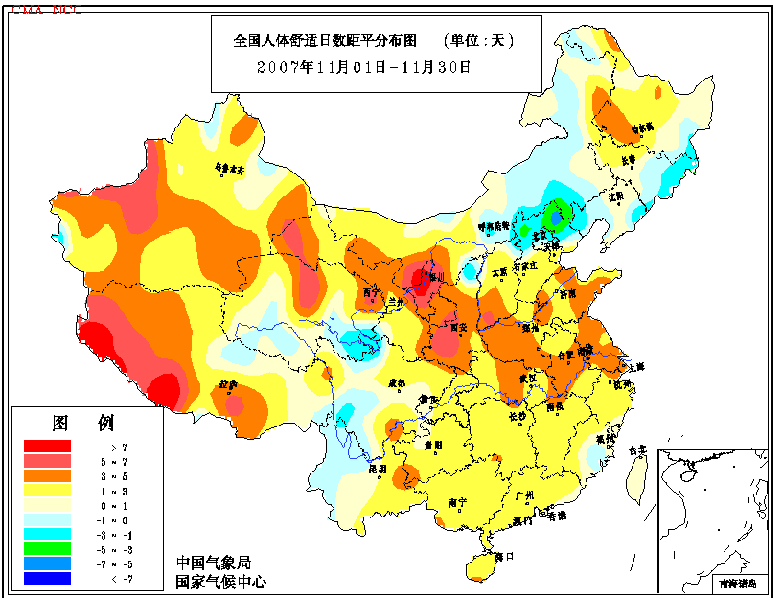
图10 2007年11月全国人体舒适日数距平分布（天）
月内，许多地区出现大雾和大幅度降温天气，导致心脑血管病、感冒和呼吸道传染疾病病人增多。贵州省月内出现两次降温天气，部分儿童、体弱年迈等人群因感冒诱发上呼吸道、肺气肿、冠心病、高血压等疾病。广西因气候干燥导致呼吸道疾病、过敏性疾病人数增多。广东省由于天气冷暖变化异常，昼夜温差大，本月因感冒等上呼吸道感染、儿童急性鼻窦炎及咳嗽发烧等到医院就诊人数明显增加，胃肠疾病患者比平时增加了20％左右，广州大部分医院心脑血管病患者的门诊量也增加了两到三成。寒冷干燥的天气让很多人感到皮肤干裂、瘙痒，各医院皮肤科门诊量因此增加了一到两成。此外，因“燥热”引发的流鼻血、咳嗽患者也比平时增加了两三成，鼻炎、慢性支气管炎等在干燥天气容易复发的病症也有所增多。

5. 气候对交通影响
11月，我国中东部地区大雾天气较多，对当地的公路、铁路交通和航空运输产生不利影响。11月8日，江苏省宁通高速公路出现大雾，发生15起交通事故。11月9日，重庆大雾造成机场航班延误或取消，4000名旅客滞留机场，数条高速路实施交通管制，部分航线禁航。11月21日，湖北省武汉市出现大雾天气，汉宜、荆东高速公路一度全线关闭。11月23日,山东济南因大雾天气，部分高速公路全部封闭，济南机场所有航班延迟。
月内，云南和黑龙江的暴雪天气也给当地交通造成较大影响。15-16日，云南迪庆州德钦县普降暴雪，214国道德钦段积雪最深达1.2米,造成交通中断，由于部分通往景点的交通中断，导致200多名游客被困冰天雪地；19-20日，东北地区出现明显降雪天气，部分地区降大到暴雪，受强降雪天气影响，19日哈尔滨太平国际机场12时至19时被迫关闭，京哈高速公路和哈尔滨环城高速公路也被迫关闭。
6. 大气污染潜势评价
11月，空气自洁能力与常年同期相比，西南地区西部、西北地区中部和西部、华北大部、东北东部和北部及内蒙古中部和东部、山东中部、河南西部、湖北大部、四川中北部、重庆北部、湖南南部、广西中部、广东北部等地较差或差；东南沿海地区及海南等地空气自洁能力较好或好；全国其余大部地区空气自洁能力接近常年同期（图11）。

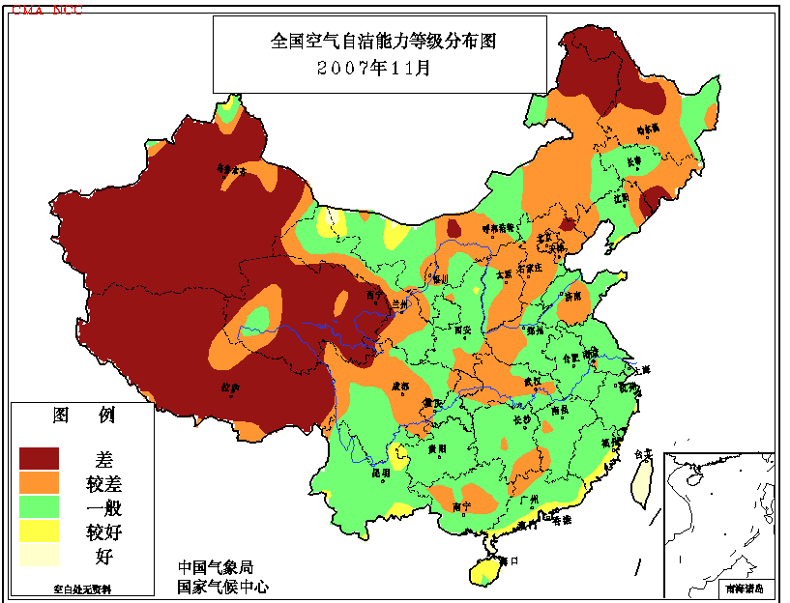
图11 2007年11月全国空气自洁能力等级分布

四、 下月预评估

1. 12月份，冷空气活动势力加强，气温较低，各地要注意做好农作物保温、防风防冻工作；牧区要及时做好雪灾的防御；体弱人群应注意防寒保暖，预防疾病；室内燃煤燃气（特别是平房）取暖用户要注意通风换气，以防煤气中毒。
2. 预计12月份，江南中部及其以南地区降水偏少，旱情将持续或发展，有关部门要继续加强防旱抗旱工作，确保农业生产用水，力争使干旱影响减小到最低限度。
3. 西南林区、东北林区和内蒙古西部草原区火险等级偏高，各地要注意做好森林、草场火险的监测和防火工作。
4. 冬季大雾天气频繁，交通、航运部门要特别注意天气变化，确保交通安全。

主班：姜允迪，张勇； 副班：刘秋锋； 签发：王凌
2007年11月全国主要和极端天气气候事件示意图

